國立嘉義大學生物機電學系招生活動花絮
活動時地 | 109年05月17日 生物工程機電學系工程館
活動項目 | 109學年度 進修學士招生口試
活動花絮 | 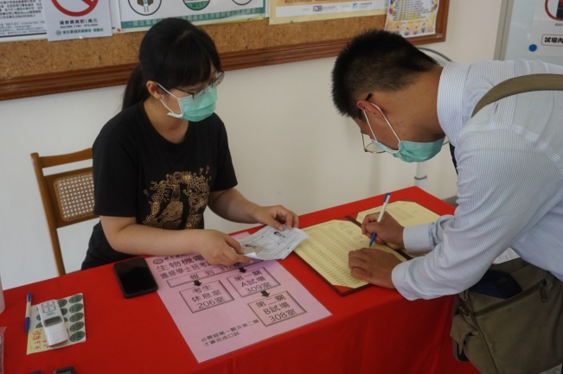 | 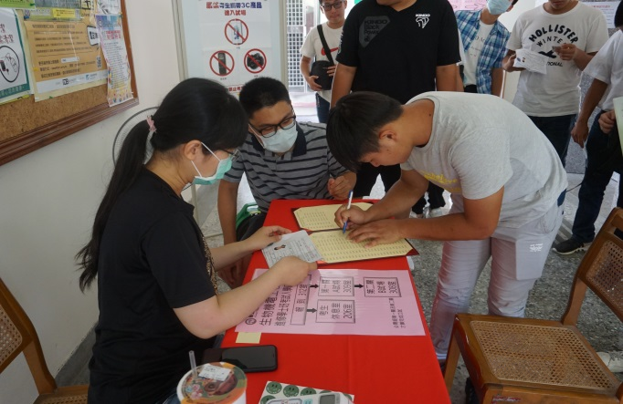
 | 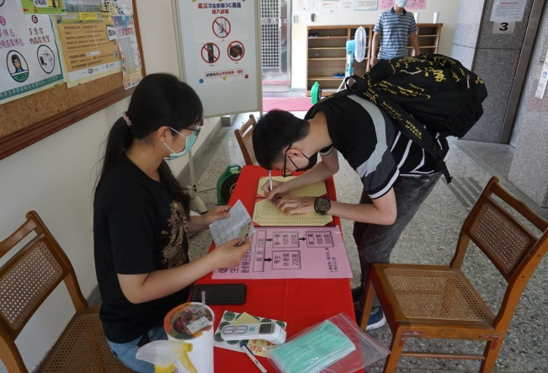 | 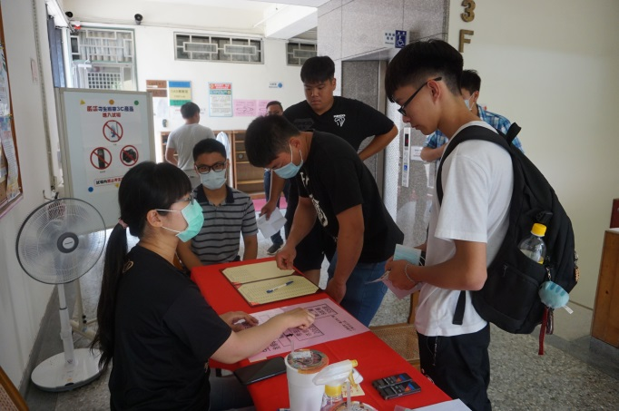
 | 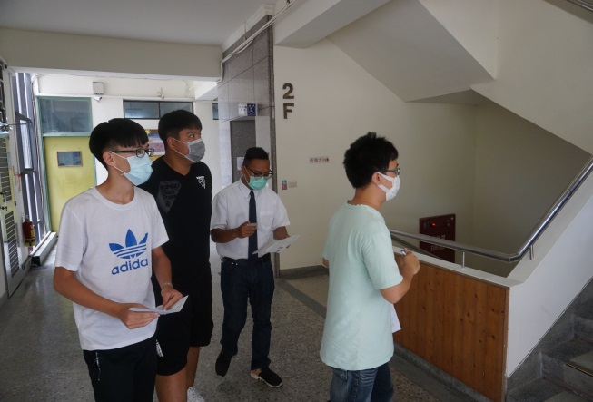 | 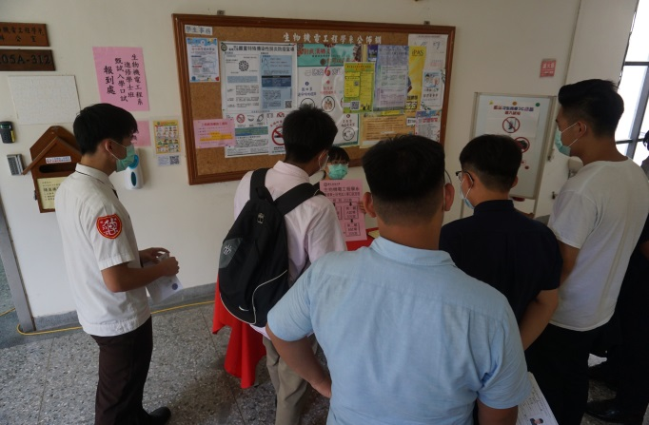
 | 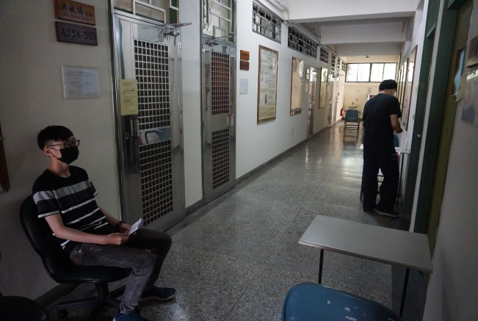 | 